Ответы: ВПР по истории 8 класс

1

231

2-3

2. Елизавета Петровна
3. Иоанн Шестой; Иоанн Антонович

4

Правильный ответ должен содержать следующие элементы:
1) императрица – Екатерина II;
2) акт – манифест о вольности дворянской

5-6

5. Пётр Первый
6. 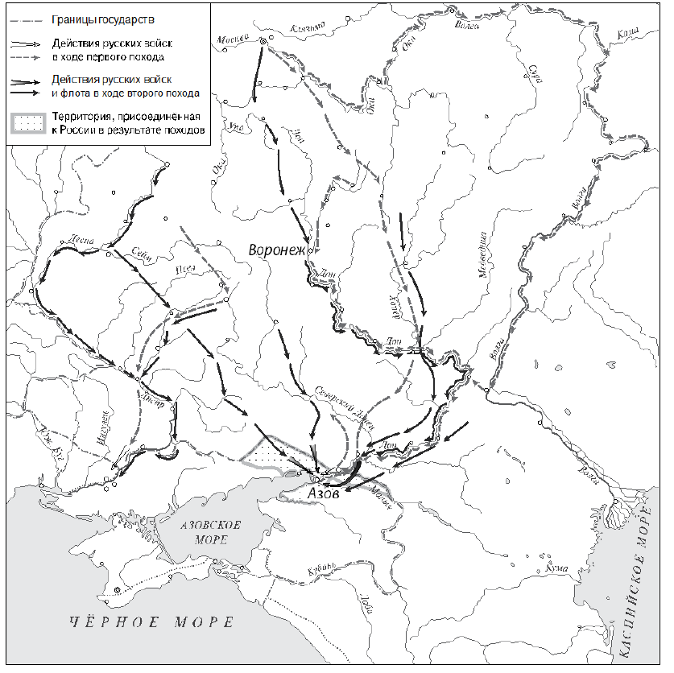
В обозначении объектов на контурной карте допустимы небольшие отклонения, связанные с недостаточной аккуратностью участников ВПР

7-8

7. 13
8. 1

9

Правильный ответ должен содержать следующие элементы:
1) порядковый номер факта – 1;
(При оценивании в качестве правильного принимается также указание факта, а не его номера.)
2) объяснение, например: по указу о единонаследии имение наследовал один из сыновей, а остальные должны были поступить на службу – гражданскую или военную.
(Может быть приведено иное, близкое по смыслу объяснение.)

10

Правильный ответ должен содержать следующие элементы:
1) год – 1945;
2) ответ на вопрос, например: Победа над гитлеровской Германией далась советскому народу огромной ценой. Потери СССР составили 25–27 млн человек. Горечь потерь испытала практически каждая советская семья. Ответ на вопрос может быть дан в иных, близких по смыслу формулировках

